Ik kijk graag
naar de tempel,
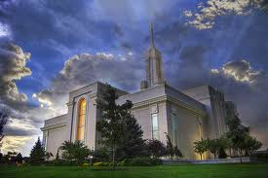
eens zal ik
er ook zijn,
hoe mooi zal 't zijn daar binnen,
dan voel ik
mij heel fijn.
Want de tempel is het huis van God,
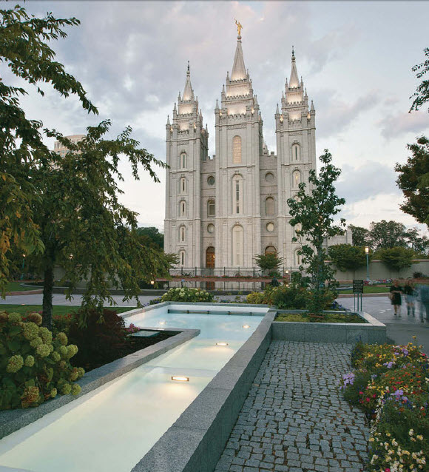
vol liefde en
zo prachtig.
Ik bereid mij voor daarheen te gaan:
dat houd ik
in gedachte.
Ik kijk graag
naar de tempel,
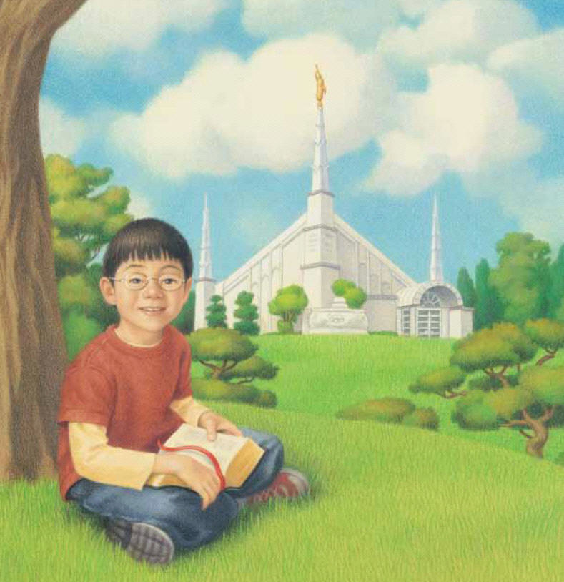
eens zal 'k daar binnen zijn;
'k beloof dan
aan mijn Vader
gehoorzaam
steeds te zijn.
Want de tempel is
de plek om de
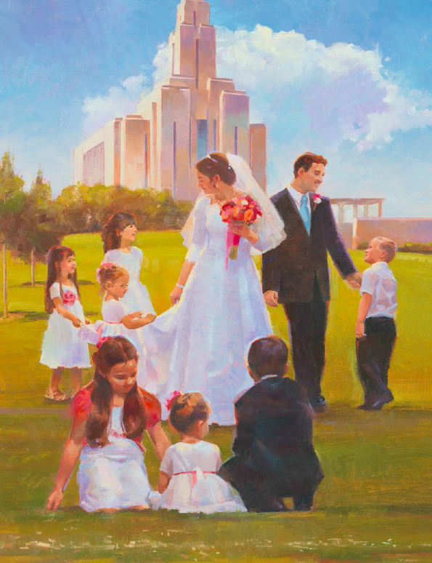
gezinnen te verzeeg'len.
Want als kind van God heb ik geleerd:
Hij zal ons
eeuwig zeeg'nen.

